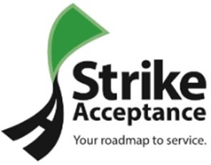

Numero de Aplicacion

**Su paquete de préstamo ha sido enviado a Strike Acceptance para su aprobación final.**

**Finalizando Su Préstamo**

1. Strike se va a comunicar con usted en las próximas 24 - 72 horas. Te llamaremos desde el numero telefónico (949) 371-8656 o otro número de teléfono con código de área 949. Es importante que contestes el teléfono o devuelvas la llamada lo más pronto posible.
2. Necesitamos verificar su empleo. Por favor, contacta a su Departamento de Recursos Humanos y solicita que verifiquen su empleo tan pronto como sea posible.

**Una Vez Que Su Préstamo Esté Finalizado**

1. Dentro de 3 días te enviaremos por correo un paquete de bienvenidos a su domicilio registrado.
2. La fecha de su primer pago está listada en su Contrato. Todos los pagos deben realizarse en o antes de su fecha de vencimiento. No contamos con un período de gracia.
3. Se puede realizar los pagos por correo, en línea a través de nuestro sitio web, por teléfono, o puede seleccionar la retirada automática usando su cuenta de cheques. Los pagos realizados por correo o retirada automática son gratis. Todo los demás pagos incurren en una tarifa de procesamiento de $4.95.
4. Si su vehículo es alguna vez incautado o involucrado en un accidente, por favor contáctanos inmediatamente para que podamos intentar asistirte.
5. Si la luz de revisión del Motor de su vehículo se enciende o experimentas cualquier otro problema mecánico significativo, por favor contáctanos inmediatamente.
6. Siempre podras hablar con alguien en español llamando al (949) 371-8656 y pulsando la opción 2

Estamos encantados con su compra y esperamos con ansias ayudarte a construir su crédito.

**Horas de operacion:**

Lunes - Viernes – 8:00 am – 8:30 pm (CST)

Sabado – 8:00 am – 7:00 pm (CST)

Domingo – Cerrado

T. (949) 371-8656

Envia sus pagos por correo a:

**Strike Acceptance Inc.**

PO Box 849605

LOS ANGELES, CA 90084-9605

** Por favor incluya su numero de cuenta

**Email: customerservice@strikeacceptance.com**